МІНІСТЕРСТВО ОСВІТИ І НАУКИ
КРЕМЕНЧУЦЬКИЙ НАЦІОНАЛЬНИЙ УНІВЕРСИТЕТ
ІМ. М. ОСТРОГРАДСЬКОГО

Кафедра АІС

Звіт
з лабораторної роботи № 3
з навчальної дисципліни «Розподілені бази даних»

Виконав: Перевірив:
ст. гр. КН-18-2м ас. каф. АІС
Яроцький Б.А. Скриль О. О.

Кременчук 2019
Лабораторна робота №3
Розгортання cassandra docker – контейнерів.
Мета: Навчитися розгортати cassandra docker – контейнери.
Хід роботи
Розгорнено docker – контейнер
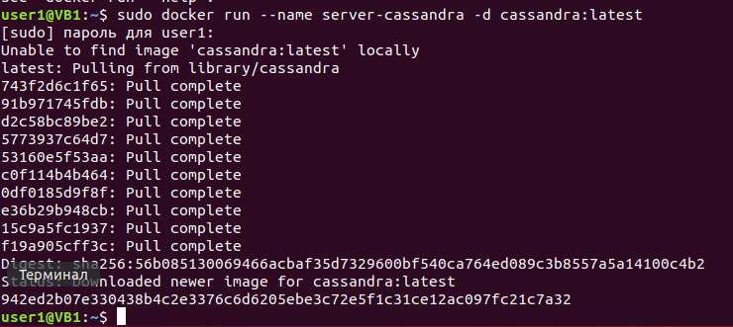
Рисунок 1 – Процес розгортання docker – контейнера

Запущено оболонку cqlsh
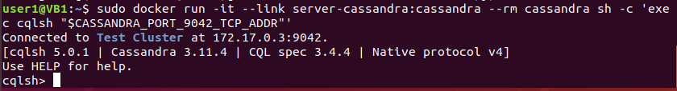
Рисунок 2 – Запуск оболонки cqlsh

Варіант 4
Створено keyspace = library. Створено таблицю book(id, title, authors, publish_date).
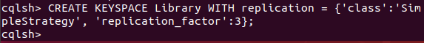
Рисунок 3 – Створення keyspace = library

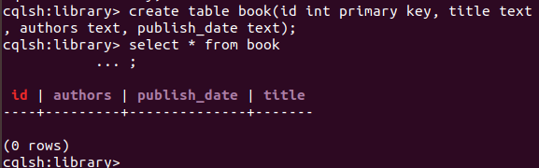
Рисунок 4 – Створення та виведення таблиці book

Створено дані в таблиці
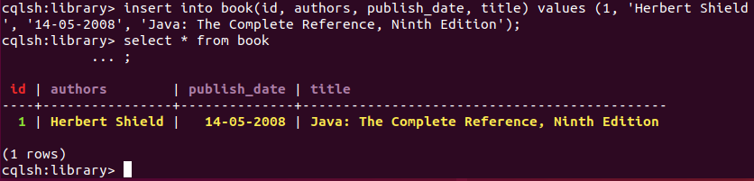
Рисунок 4 – Створення даних в таблиці

Оновлено дані в таблиці
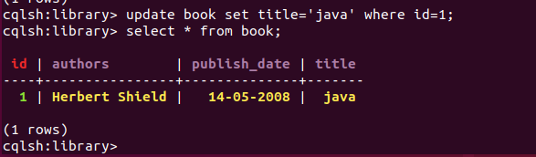
Рисунок 5 – Оновлення даних в таблиці

Видалені дані із таблиці
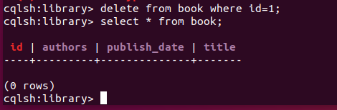
Рисунок 6 – Видалення даних із таблиці

Висновок: Освоєно розгортання cassandra docker – контейнери.

